页面地址：<http://cs.henu.edu.cn/heart>

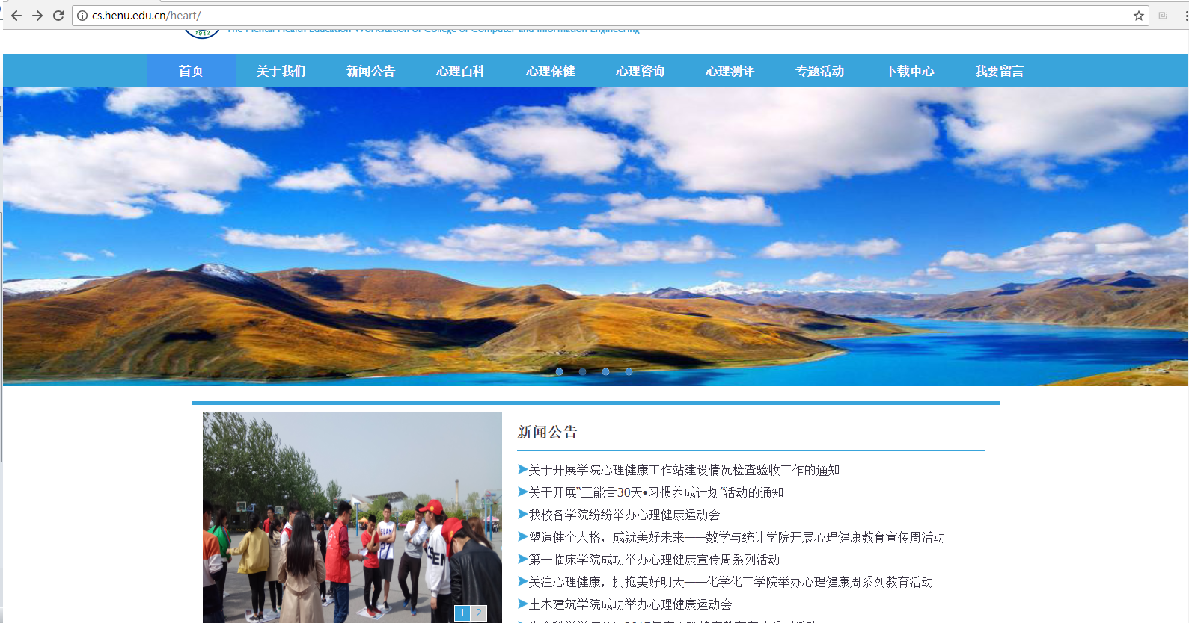

# 前端要求

实现前端静态页面制作，动画效果导航栏，轮播图，tab切换都要实现

# 后台功能要求

1. 实现管理员登录功能（登录界面自己设计 至少包含账号，密码 有能力者可做验证码）登录后的页面要显示登录人的相关信息，比如名称。

2. 超级管理员可以添加修改管理员用户

3. 普通管理员登录后，只能修改自己的账号和密码，不能查看和修改别人的。

4. 管理员登录后，可以查看、删除、添加、修改 新闻公告和中心简介的内容

5. 首页的新闻公告、中心简介的内容要和后台对应。新闻公告显示的是文章标题，点开后查看具体内。

6. 新闻公告文章列表实现置顶功能，置顶的排在最前面，非置顶的按照发布时间的先后顺序排在置顶的后面。

7. 退出功能，退出后访问后台界面应跳转到登录界面